Вопрос 1
Типы повреждений растений насекомыми

Строго говоря, вредителями лесного хозяйства можно считать многие виды животных. Например, лосей, повреждающих молодые культуры сосны. Но, никакие животные не могут сравниться с насекомыми по тому ущербу, который они наносят лесам. Поэтому, в лесном хозяйстве термин «вредители леса» определяют как «насекомые-вредители леса». Раздел науки, изучающий образ жизни обитающих в лесах насекомых, их взаимосвязи с древесными породами и лесными насаждениями, причины массовых размножений, приносимые вред и пользу называют лесной энтомологией.
2.1 Взаимосвязи насекомых и леса
Насекомые фитофаги (поедающие растения) являются мощным фактором отчуждения фитомассы. Но, ошибочно считать, что все насекомые потребляющие растения являются вредителями. В лесной экосистеме древесные растения это основной поставщик первичной продукции, за счет которой существует вся остальная часть биоценоза. За миллионы лет совместного обитания насекомых и древесных растений последние выработали различные защитные и компенсаторные реакции на наносимые насекомыми повреждения. У них появилась способность продуцировать фитомассу в значительно большем количестве, чем требуется для их собственного существования, и тем самым приспособились к утрате значительной части листового аппарата. В настоящее время установлено, что постоянное поедание фитофагами растительной продукции стимулирует компенсаторную реакцию растительности. Таким образом, для растительности, сформировавшейся в условиях постоянного воздействия на нее фитофагов, отчуждение значительной части фитомассы не только не наносит ущерба фитоценозу, а наоборот, поддерживает его продуктивность.
Большинство видов насекомых в лесу не образуют больших скоплений особей, а ограничиваются незначительной численностью. И лишь некоторые виды способны периодически образовывать огромные вспышки численности, так называемые очаги, когда вред, наносимый ими путем объедания леса, значительно превышает пользу от стимуляции процессов фотосинтеза. В таких случаях лес может погибнуть. Именно таких насекомых и называют насекомыми-вредителями. Считается, что при объедании более 30% хвои или 50% листвы деревья могут больше не восстановить свой фотосинтезирующий аппарат и погибнуть. Именно при угрозе такого объедания и назначаются меры борьбы с вредителями леса.
Но, даже вредители леса, образуя очаги численности, могут приносить пользу лесу. В результате объедания насекомыми крон деревьев происходит осветление древостоя, в результате чего древесно-кустарниковые и травянистые растения, которые не объедались данным видом вредителя, и ранее находившиеся под пологом леса, получают мощный стимул к быстрому росту и развитию. Кроме освещенности, меняются условия температуры и влажности, а также в почву поступает большое количество питательных веществ в виде экскрементов, потерянных огрызков листьев, погибших гусениц и т.д. Так, например, в Теллермановском лесничестве Воронежской области в 33-летней дубраве, в результате массового размножения непарного шелкопряда, на 1 гектар почвы поступило 330 кг экскрементов гусениц, 310 кг огрызков листьев, потерянных гусеницами при питании, и 15 кг биомассы самих гусениц, погибших по разным причинам. Съеденная же гусеницами листва деревьев составляла при этом 650 кг/га. В 2010 году Институтом леса НАНБ было показано, что даже деревья, подвергнувшиеся объеданию, через несколько лет благодаря усиленному поступлению органики в почву, могут не только восстановить свой ежегодный прирост, но даже превысить его.
Поскольку, насекомые сами не способны продуцировать органику, то для них пищевые взаимоотношения в лесной экосистеме играют решающую роль. По питанию насекомые разделяются на следующие группы:
Детритофаги
Сапрофаги (потребители мертвой органики растительного происхождения)
Некрофаги (потребители мертвой органики животного происхождения)
Копрофаги (потребители экскрементов)
Плотоядные
Зоофаги
Энтомофаги
Хищники
Паразиты
Фитофаги
Карпофаги (потребители плодов и семян)
Нектаропотребители
Филлофаги (хвое- и листогрызущие)
Ксилофаги (стволовые вредители)
Галлообразователи
Сокопотребители
Ризофаги (корнегрызущие)
Специализация питания. Выбор древесной породы и возможность питания определенным числом пород обусловлены пищевой специализацией насекомых, сложившейся в процессе их эволюции. Специализация питания насекомых развивается на основе химических и биологических особенностей растений, служащих им пищей. Количественно пищевая специализация может быть охарактеризована числом используемых для питания видов древесных пород.
По пищевой специализации, характеризующей степень требовательности к пище различают одноядных (монофаги), ограниченно-ядных (олигофаги) и многоядных (полифаги) насекомых. Среди вредителей древесных пород преобладают олигофаги.
Монофаги в чистом виде встречаются редко. В практике чаще всего относят к монофагам виды насекомых, повреждающих несколько очень близких древесных пород, относящихся к одному роду. Примером может служить березовый заболонник, повреждающий только березу. Однако он не делает различия между березой пушистой и бородавчатой.
Полифагия, многоядность насекомых, представляет обратное явление их пищевой специализации. Она выражает возможность насекомого использовать для роста в развитии разнообразные и часто биохимически далекие вещества. Однако многоядность не есть всеядность. Даже многоядные виды отдают явное предпочтение ограниченному кругу кормовых растений, на которых могут нормально завершить развитие и давать плодовитое потомство. Прекрасным примером служит непарный шелкопряд, признанный в учебной литературе широким полифагом в связи с тем, что зарегистрирован как вредитель более 300 видов растений, но в условиях Беларуси он лучше развивается при питании листвой дуба и березы.
Пищевые связи большинства лесных насекомых сложились на основе биохимического родства кормовых растений, имеющих близкий состав белка. Белковое питание определяет процессы роста и размножения организма. Поэтому набор белков и их химическая специфика – решающее условие при выборе растения насекомыми.
Типы повреждений растений насекомыми. Насекомыми повреждаются все органы растений. Повреждения носят разнообразный характер. Они могут быть внутренними и внешними.
Примером внутренних повреждений растений служат ходы личинок насекомых внутри дерева, под корой, в лубе и древесине. Эти ходы могут иметь правильную форму геометрической фигуры (у короедов), а могут носить характер различных выгрызов, не представляющих определенной фигуры.
Внешние повреждения растений очень разнообразны. Наиболее типичны повреждения листьев и коры. Личинки насекомых объедают листья с краев, выгрызают дырки внутри листьев, прокладывают в паренхиме ходы (минирование), выедают мякоть листа с оставлением сети жилок (скелетирование), свертывают листья с помощью паутины, выделяемой личинками (листоверток, молей и других насекомых), или скручивают в трубочки и «сигары» (жуки трубковерты).
Под влиянием насекомых на стеблях (ветках и стволе) и листьях образуются наросты, опухоли и различные вздутия. Разрастания тканей, возникшие в результате сосания насекомых и имеющие постоянную величину и форму, появляющуюся только при повреждении определенными видами насекомого, называются галлами. Галлы бывают сплошными и полыми, в последнем случае насекомые находятся внутри галлов и покидают их только после образования трещин. Галлы бывают очень разнообразны.
Многих насекомых очень легко определить по наносимым ими повреждениям.
Устойчивость древесных пород к вредным насекомым является специфическим проявлением их взаимоотношений, сложившихся в процессе эволюции. Она зависит от многих причин. Обычно выделяют три основных фактора устойчивости: предпочтение и отсутствие предпочтения, антибиоз, выносливость.

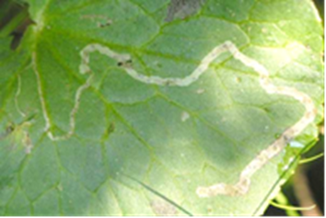 | 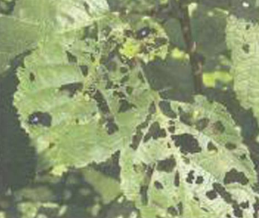 |  | 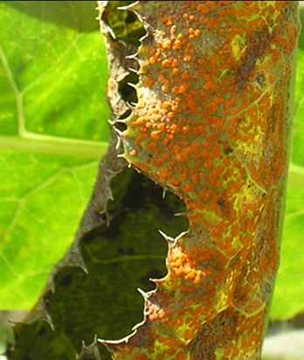
минирование | скелетирование |  | свертывание
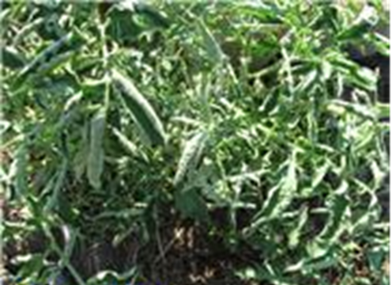 |  | 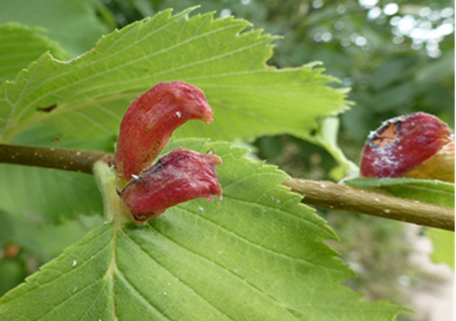
скручивание |  | образование галлов
Типы повреждений растений насекомыми

Предпочтение или отсутствие предпочтения той или иной древесной породе в качестве пищи, места для откладки яиц или укрытия определяется поведением самого насекомого и тесно связано с его пищевой специализацией.
Антибиоз - это отрицательное действие, оказываемое устойчивым деревом или породой дерева на определенные фазы жизненного цикла питающегося на нем насекомого. Такое действие может проявляться в снижении плодовитости или в увеличении смертности.
Под выносливостью понимается способность древесных пород восстанавливать поврежденные органы и только незначительно снижать текущий прирост по высоте. Например, черный тополь активно заселяется зеленой узкотелой златкой, однако эта древесная порода вынослива к повреждениям. Она быстро образует каллюс, и заращивает возникшие при повреждении раны. Текущий прирост этих деревьев изменяется мало. То же относится и к случаю повреждения листьев на деревьях. Наименее выносливы хвойные породы, гораздо больше – лиственные. Из хвойных пород самыми выносливыми являются сосна обыкновенная и лиственницы.
Типы воздействия насекомых на лес. Взаимодействие насекомых и древесных пород не ограничиваются только пищевыми связями. Все многообразие их взаимоотношений можно свести к следующим группам:
- Потребление биомассы растений. При незначительном объедании листвы это стимулирует процессы фотосинтеза и приносит пользу растениям. При сильном объедании листвы или потреблении других органов растений это наносит им существенный вред.
- Распространение ряда заболеваний древесных растений.
- Изменение условий произрастания древесных растений. При сильном объедании насаждения в нем меняются все основные фитоклиматические показали (условия освещенности, температуры и влажности).
- Обогащение почвы питательными веществами за счет экскрементов, огрызков листвы и погибших тел насекомых.
- Опыление растений.
2.2 Модифицирующая и регулирующая роль среды в формировании очагов насекомых-вредителей леса. Численность вредителей лесного хозяйства постоянно изменяется от минимальной к сверхвысокой, когда формируется очаг, и опять к минимальной.
Кривая изменения численности популяции для каждого вида на протяжении одного периода массового размножения специфична. Однако в практических целях принимают, что виды хвое- и листогрызущих насекомых с одногодичной генерацией при нормальном течении вспышки имеют примерно одинаковую изменчивость численности во времени в период массового размножения.
К первой фазе (начальной) вспышки относится только одно поколение вредителя, которое выкармливается в наступивших для него оптимальных условиях. Численность вредителя в насаждениях в этой фазе по сравнению с численностью предшествующего вспышке поколения увеличивается незначительно, чаще в два – четыре раза.
Во второй фазе (роста численности), охватывающей два-три поколения, численность вредителя продолжает возрастать, однако она еще невелика, наносимые вредителем повреждения в кронах не бросаются в глаза, и их можно обнаружить лишь при специальном осмотре. Личинки вредителя в данной фазе массового размножения отличаются повышенным содержанием жировых и белковых веществ и упитанностью, а куколки и яйца – крупными размерами.
В период второй и в начале третьей фазы происходит не только размножение и увеличение численности вредителя, но и его рассеивание по насаждениям.
При переходе в третью фазу (кульминации вспышки) численность вредителя резко увеличивается. Личинки (гусеницы) сильно объедают кроны деревьев, так что повреждение бросается в глаза и легко обнаруживается. Третья фаза длится два-три года. Постепенно личинки начинают испытывать недостаток в корме, что ведет к ослаблению их, снижению плодовитости у особей, заканчивающих питание и развитие, к распространению эпидемических заболеваний и гибели. В этой фазе заметно нарастает число энтомофагов, уничтожающих вредителя.
В четвертой фазе (фаза кризиса) численность вредителя начинает быстро идти на убыль. Высокая плодовитость вредителя сменяется низкой и даже полным бесплодием. У соответствующих видов вредителей начинают преобладать самцы. Процент особей, пораженных энтомофагами и болезнями, все больше увеличивается. Численность вредителя падает до минимума, и вспышка заканчивается. Период четвертой фазы вспышки длится два-три года.
В период между вспышками численность вредителя держится на низком, но непрерывно колеблющемся уровне, а плодовитость близка к средней, но тоже колеблется.
Вспышка в целом в одном и том же насаждении развивается чаще всего в течение шести-семи лет. У вредителя с двойной генерацией (у обыкновенного соснового пилильщика) она протекает несколько быстрее, а при двухгодовом цикле – медленнее.
В природе могут наблюдаться значительные отклонения от приведенной схемы, обусловленные различными воздействиями внешних условий и спецификой реагирования на них каждого вида.
Для объяснения причин колебания численности насекомых был предложен ряд теорий, не оправдавшихся в своем первоначальном виде. Одни исследователи признавали ведущую роль в регуляции численности фитофагов за их врагами – хищниками и паразитами (паразитарная теория), другие считали, что колебания численности обусловлены воздействием на насекомых климатических факторов (климатическая теория). Ряд исследователей отдавал преимущество пищевому фактору. По мере дальнейшего развития исследований стали считать, что численность популяции каждого вида насекомого в экосистеме регулируется комплексом факторов (биоценологическая теория).
В настоящее время наибольшее признание получила синтетическая теория. Она рассматривает колебания численности популяций как автоматически регулируемый процесс, слагающийся из отклонений под влиянием случайных воздействий абиотической среды и стабилизирующего действия биотических факторов.
Существует два принципиально различных процесса, определяющих движение численности популяций во времени: модификация и регуляция. Модификация выражает подъемы и спады численности, обусловленные случайными по отношению к популяциям изменениями факторов, функционально не связанных с ее плотностью. Это в первую очередь погодные условия. Они имеют решающее значение при выяснении причин колебания численности и прогнозировании массовых размножений насекомых.
Аномальное развитие отдельных метеорологических элементов может почти мгновенно и очень резко изменить уровень численности популяции. Погодные условия влияют с равной интенсивностью при любой плотности популяции. Так, при очень низкой или очень высокой температуре, ливне или наводнении смертность будет неизбирательной и не будет зависеть от числа особей, она, как правило, будет массовой, и сохранятся лишь отдельные особи в надежных укрытиях. Подъем численности популяции часто бывает обусловлен устойчивым типом погоды, например длительной засухой.
Регуляция численности насекомых заключается в сглаживании возникающих колебаний в результате действия регулирующих механизмов, которые зависят от плотности популяции и действуют по принципу обратной связи. Регуляторные механизмы объясняют частоту и интенсивность колебаний численности насекомых.
Различают межвидовые и внутривидовые механизмы регуляции численности. К первым относятся паразиты, хищники и патогены. Многоядные энтомофаги (муравьи, птицы и др.) стабилизируют численность популяции на самых низких уровнях, специализированные паразиты регулируют ее на более высоких уровнях. Резкое снижение численности насекомых около ее высшего предела осуществляют болезни насекомых, вызывающие эпизоотии. Если они отсутствуют или действуют недостаточно, включаются внутривидовые регулирующие механизмы. Они являются результатом взаимодействия особей внутри самой популяции. В простейшем виде – это разнообразные формы внутривидовой конкуренции, связанные с прямым и косвенным отрицательным воздействием особей друг на друга.
Большую роль в регуляции численности популяции играют миграции. С помощью миграций идет убыль и пополнение популяций, может резко изменяться их численность, происходить перемещение в пространстве и накопление особей в новых местах. Миграции позволяют популяции расселяться и избежать неблагоприятных условий, которые создаются в результате ее же жизнедеятельности, сохраняться в период депрессии в резервациях и затем быстро накапливаться в соседних с ними насаждениях.
Численность популяции может изменяться также и под влиянием физиологической разнокачественности особей. Например, вследствие такой разнокачественности ежегодно часть особей рыжего пилильщика, дубовой хохлатки и других вредителей леса уходит в диапаузу на фазе пронимфы и куколки, а остальные особи заканчивают нормальное развитие по одногодичному циклу. За счет этого в одних генерациях происходит быстрое сокращение, а в других — увеличение численности популяции.

